TW-SNY10 太阳能教学实验箱
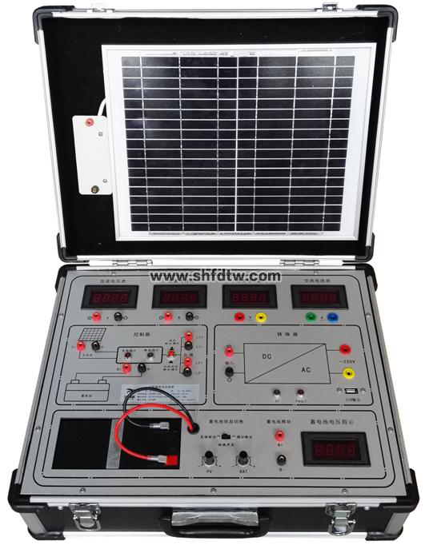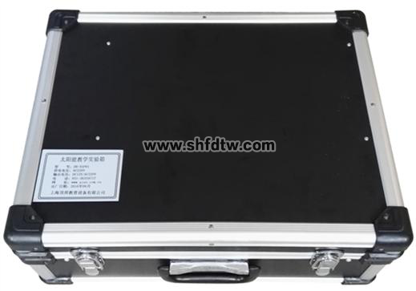
产品介绍：
一、产品介绍：
TW-SNY10太阳能教学实验箱是面向职业院校实验教学需求研制，帮助学生理解太阳能光伏发电原理，学习太阳能光电转换的实际工程应用。
二、装置功能
太阳能教学实验箱是一个太阳能光伏供电系统，通过它可以为太阳能电池、控制器和正弦波逆变器工作原理提供一个实用的教学、试验、演示平台。其工作流程是先由太阳能电池组件将太阳能转换为低压直流电能，再通过控制器对12V蓄电池充电，同时也对后面的逆变器供电，逆变器将12V直流电转变为220V交流电，供给各种负载使用。
三、技术参数
1、太阳能电池组件：
Pm 10W
Vmp 18.0V
Imp 0.56A
Voc 22.30
Isc 0.60A
2、蓄电池容量：12V/7AH
3、太阳能控制器
额定输出电压、电流：12V/2A;
蓄电池过充保护：14.40±0.2V，恢复13.8±0.2V
蓄电池过放保护：10.80±0.2V，恢复12.5±0.2V
两种输出模式：普通开/关模式、光控开/关模式
4、逆变器
额定输入电压：10~15V
额定输出电压：AC220V±10%，50Hz±3Hz；DC5V
输出波形：正弦波
额定输出功率：150W
低压关断：9V~10V
过压关断：14.5~15.5
温度保护：≥65℃
转换效率：>90%
保护功能：过载、过压、短路、低压、高温、反接
5、直流负载：50Ω/1.5A 滑动变阻器和DC12V灯泡
6、交流负载：15W/220V灯泡
7、模拟太阳能热源：500W投光灯
8、输入电压：AC220V/50Hz
9、工作环境：0℃~40℃，≤85%RH
10. 尺寸：46 CM *35 CM *16CM
11. 重量：约9.5KG
四、实验内容
1、太阳能电池光伏能量转换实验
2、环境对光伏转换影响实验
3、太阳能电池直接负载实验
4、控制器工作原理实验
5、控制器的过冲保护实验
6、控制器的过放保护实验
7、控制器的两种输出模式实验
8、逆变器的低压保护实验
9、逆变器的过压保护实验
10、逆变器输出实验
11、太阳能光伏系统电器负载实验
12、光伏控制型太阳能系统发电实验

